Отчет по лабораторной работе №3: Модель боевых действий

*дисциплина: Математическое моделирование*

Швец Сергей Сергеевич, НФИбд-03-18

Содержание

# Введение

## Цель работы

Изучить и построить простейшую модель боевых действий

## Задачи работы

1. Построить график изменения числености двух армий для случая боевых действий между регулярными войсками;
2. Построить график изменения числености двух армий для случая ведения боевых действий с участием регулярных войск и партизанских отрядов.

# Теоретическая справка

Рассмотрим два случая боевых моделей

## Первый случай

- потери, не связанные с боевыми действиями. $a(t),h(t)$- характеризуют степень влияния различных факторов на потери(болезни, дезертирство и т.д)

- коэффиценты, указывающие на эффективность боевых действий со стороны $y$ и $x$ соответственно.

## Второй случай

В этом случае считается, что темп потерь партизан, проводящих свои операции в разных местах на неизвестной территории, пропорционален не только численности армейских соединенй, но и численности самих партизан

$$\left\{\begin{matrix}\frac{dx}{dt}=−a(t)x(t)−b(t)y(t)+P(t) \\ \frac{dx}{dt}=−c(t)x(t)y(t)−h(t)y(t)+Q(t)\end{matrix}\right.$$

## Простейшие модели

### Первый случай

Факторы, влияющие на модель: - $b,c$- постоянны - Не учитваются потери, не с вязанные с боевыми действиями(коэффиценты $a(t),c(t)$) - Не учитывается возможность подхода подкрепления: - $x,y$- численность противостоящих армий

$$\left\{\begin{matrix}\frac{dx}{dt}=−b(t)y(t) \\ \frac{dx}{dt}=−c(t)x(t)\end{matrix}\right.$$

Тогда:

$$\frac{dx}{dy}=\frac{by}{cx}$$

$cxdx=bydy$

$cx^{2}−by^{2}=C$

Влияние $C$:

* $C<0$- армия $y$ выигрывает
* $C>0$- армия $x$ выигрывает
* $C=0$- истребление обеих армий(требуется бесконечно большое время)

### Второй случай

Модель принимает вид:

- изменение численности рнегулярных войск

- изменение численности партизанских войск

Уравнение:

$$\frac{d}{dt}(\frac{b}{2}x^{2}(t)−cy(t))=0$$

Введем начальные данные:

$$\frac{b}{2}x^{2}(t)−cy(t)=\frac{b}{2}x^{2}(0)−cy(0)=C_{1}$$

Влияние $C_{1}$:

* $C_{1}<0$- партизаны побеждают
* $C_{1}>0$- регулярная армия выигрывает
* $C_{1}=0$- истребление обоих войск(требуется бесконечно большое время)

# Выполнение лабораторной работы

## Формулировка задачи:

**Вариант 7**

Между страной $X$ и страной $Y$ идет война. Численность состава войск исчисляется от начала войны, и являются временными функциями $x(t)$, $y(t)$. В начальный момент времени страна $X$ имеет армию численностью 24 000 человек, а в распоряжении страны У армия численностью в 9 500 человек. Для упрощения модели считаем, что коэффициенты $a,b,c,h$ постоянны. Также считаем $P(t)$ и $Q(t)$ непрерывные функции.

## Решение

Построим графики изменения численности войск армии Х и армии У для следующих случаев:

1. Модель боевых действий между регулярными войсками:

$$\left\{\begin{matrix}\frac{dx}{dt}=−0,3x(t)−0,87y(t)+sin(2t)+1 \\ \frac{dx}{dt}=−0,5x(t)−0,41y(t)+cos(3t)+1\end{matrix}\right.$$

*Код на Julia*

using Plots  
using DifferentialEquations  
theme(:wong)  
#Численность армий  
x0 = 24000;  
y0 = 9500;  
#Потери, не связанные с боевыми действиями  
 a = 0.3;  
 h = 0.41;  
 #Эффективность боевых действий  
 b = 0.87;  
 c = 0.5;  
 #Подкрепления  
 P(t) = sin(2t)+1;  
  
 Q(t) = cos(3t)+1;  
  
 # СДУ  
 function m!(dy, y, p, t)  
 dy[1]=-a*y[1]-b*y[2]+P(t)  
 dy[2]=-c*y[1]-h*y[2]+Q(t)  
 end  
#Вектор начальных значений  
y0 = [x0, y0]  
tspan = (0.0,1.0);  
  
#Решение СДУ  
 pr = ODEProblem(m!,y0,tspan);  
 s = solve(pr);  
  
#график  
 pl = plot(s,title = "Модель сражения №1",  
 label = ["Армия X" "Армия Y"],  
 xlabel = "Время",  
 ylabel= "Численность",  
 lw = 2)  
  
 display(pl)  
  
 savefig(pl,"1.png")

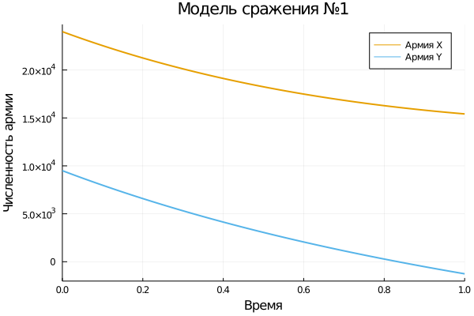 *Модель боевых действий между 2-мя регулярными армиями*

**Вывод**: армия X выигрывает с потерями около 9000 человек(по графику видно, что численность армии Y равна 0 менее чем за единицу времени)

1. Модель ведение боевых действий с участием регулярных войск и партизанских отрядов:

$$\left\{\begin{matrix}\frac{dx}{dt}=−0,25x(t)−0,64y(t)+sin(2t+4) \\ \frac{dx}{dt}=−0,2x(t)y(t)−0,52y(t)+cos(t+4)\end{matrix}\right.$$

*Код на Julia*

using Plots  
using DifferentialEquations  
theme(:wong)  
#Начальные значения  
x0 = 24000;  
y0 = 9500;  
#Коэффиценты  
 a = 0.25;  
 h = 0.52;  
 b = 0.64;  
 c = 0.2;  
#Подкрепление  
 P(t) = sin(2t+4)  
 Q(t) = cos(t+4);  
# СДУ  
 function m2!(dy, y, p, t)  
 dy[1]=-a*y[1]-b*y[2]+P(t)  
 dy[2] = -c*y[1]*y[2]-h*y[2]+Q(t)  
 end  
y_0 = [x0, y0];  
tspan = (0.0, 1.0);  
#Решение системы  
 prb = ODEProblem(m2!,y_0,tspan);  
 sol = solve(prb, saveat = 0.05);  
#график  
 pl = plot(sol,title = "Модель сражения №2",  
 label = ["Армия X" "Армия Y"],  
 ylabel= "Численность",  
 xlabel = "Время",  
 lw = 2)  
  
 display(pl)  
#Сохранение графика  
savefig(pl,"2.png")

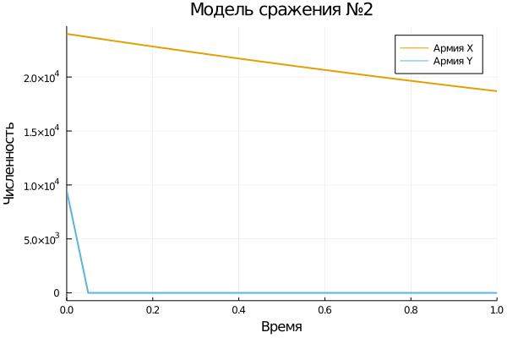 *Модель боевых действий между регулярной армией и партизанами*

**Вывод**: армия X выигрывает с небольшими потерями

# Выводы

Мы изучили простейстейшие модели боевых действий.